Возложение цветов ветеранами Великой Отечественной Войны на Котляковском кладбище...
07.05.2014
7 мая 2014 г., в преддверии 69-годовщины Победы в Великой Отечественной войне состоялось возложение цветов ветеранами ВОВ и молодежью района на Котляковском кладбище к могилам ветеранов ВОВ, героев Советского Союза. В мероприятии приняли участие представители управы района Царицыно во главе с заместителем главы управы по социальным вопросам Ярыгиной А.В., Совета ветеранов войны с председателем районного Совета Пыльновой Г.И., Молодежного совета района с его руководителем Перцем А.В.
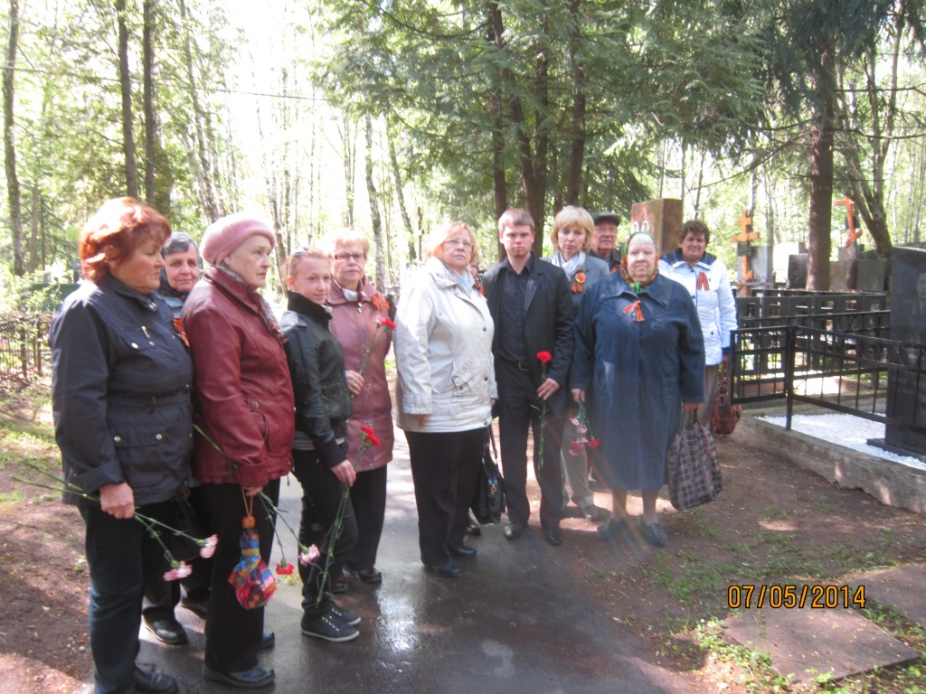
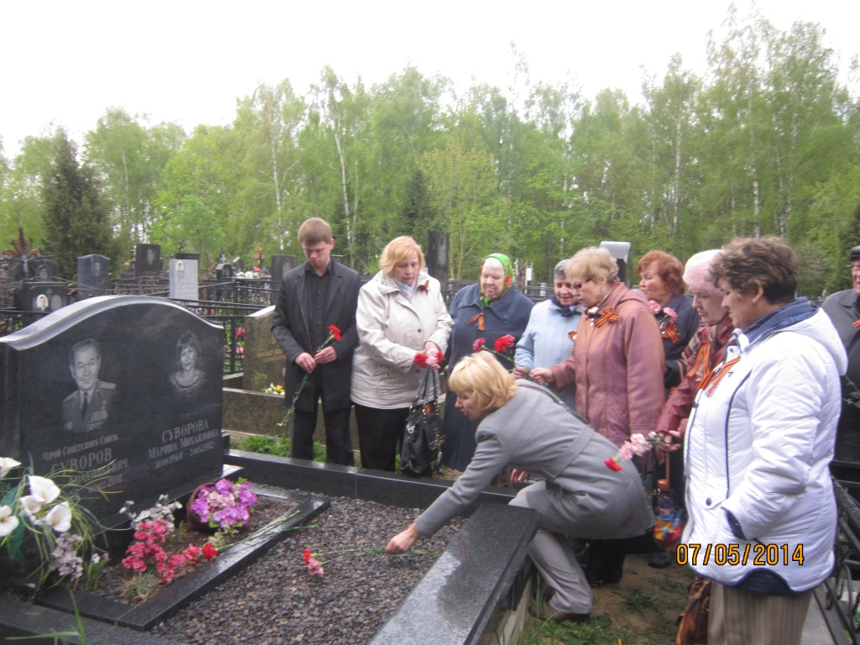

Адрес страницы: http://tsaricino.mos.ru/towards-the-73th-anniversary-of-the-victory-in-the-great-patriotic-voeny-1941-1945/detail/1028444.html
Управа района Царицыно города Москвы

